Tecnologí@s: Información » comunicación » cálculo

Identidades notables.
En esta actividad se utiliza el programa Cabri para realizar demostraciones gráficas de identidades algebraicas.

El cuadrado de una suma.
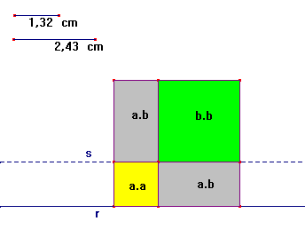
- Construye una macro que dibuje un cuadrado a partir de dos puntos que son vértices consecutivos de éste y guárdala como cuadrado.mac. Si la tienes hecha abre el archivo.
- Determina dos segmentos a y b de diferente longitud, y con la herramienta Distancia y longitud, mídelos.
- A partir de un punto dibuja una recta, r, y con la herramienta Transferencia de medidas determina dos segmentos consecutivos con las medidas de a y b.
- Con la macro cuadrado.mac dibuja un cuadrado de lado a + b y otro de lado a con dos puntos de la recta r.
- Traza una recta paralela a r, llamada s, que pase por dos puntos del cuadrado de lado a y con la macro cuadrado.mac construye un cuadrado de lado b, contenido en el cuadrado de lado a + b a partir de dos puntos de la recta s.
- Con la herramienta Rellenar colorea los tres cuadrados construidos, primero el de lado a+b.
- Utiliza la herramienta Comentarios para poner el valor teórico del área a los dos cuadrados y los dos rectángulos en los que se ha dividido el cuadrado de lado a + b.
- Observa que el área del cuadrado de lado a + b, (a + b)², es igual a la suma de las áreas de los dos cuadrados, a² + b², mas la suma de las áreas de los dos rectángulos, 2(a ∙ b), y por lo tanto (a + b)² = a² + b² + 2a ∙ b.
- Guarda la figura como cuadradodeunasuma.fig

El cuadrado de una diferencia.
- Determina dos segmentos a y b de diferente longitud, con la longitud de a mayor que la de b y con la herramienta Distancia y longitud, mídelos.
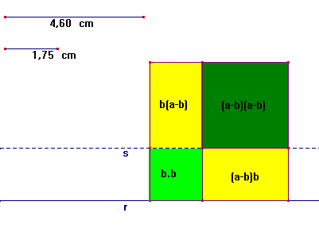
- A partir de un punto dibuja una recta, r, y con la herramienta Transferencia de medidas determina dos segmentos con las medidas de a y b a partir de un punto.
- Con la macro cuadrado.mac dibuja un cuadrado de lado a y otro de lado b.
- Traza una recta paralela a r, llamada s, que pase por dos puntos del cuadrado de lado b y con la macro cuadrado.mac construye un cuadrado de lado a - b, contenido en el cuadrado de lado a, con dos puntos de la recta s.
- Con la herramienta Rellenar colorea los tres cuadrados construidos, de lados a, b y a – b primero el de lado a.
- Utiliza la herramienta Comentarios para poner el valor teórico del área a los dos cuadrados y los dos rectángulos en los que se ha dividido el cuadrado de lado a
- Observa que el área del cuadrado de lado a, a², es igual a la suma de las áreas de los dos cuadrados, a² + (a – b)², mas la suma de las áreas de los dos rectángulos, 2 b ∙ (a - b), y por lo tanto (a - b)² = a² + b² - 2a ∙ b.
- Guarda la figura como cuadradodeunaresta.fig

Diseña una actividad con Cabri para demostrar gráficamente la identidad:
a² – b² = (a+b) ∙ (a -b)

